e-Cognocracia:
Una oportunidad para hacer una mejor sociedad entre todos.
Conferencia de Jose María Moreno Jiménez, profesor e investigador de la Universidad de Zaragoza, Doctor en Ciencias Matemáticas, Licenciado en Ciencias Económicas y Empresariales, Consultor Logístico del Gobierno de Aragón.
Una propuesta de evolución de los sistemas democráticos actuales, basada en la tecnología y la colaboración.
La e-Cognocracia es un modelo propuesto por el profesor Jose María Moreno Jiménez en el año 2003 y que ha generado varias líneas de investigación que están siendo desarrolladas por 25 Universidades españolas y europeas.  Este modelo propone la evolución de los sistemas democráticos actuales, esencialmente representativos, enriqueciéndose con algunas características de la democracia directa.  Plantea el uso de la tecnología para abordar dos aspectos esenciales: la implicación de los ciudadanos y su participación en la toma de decisiones.  Sitúa la creación de conocimiento y su difusión entre los ciudadanos (sabiduría compartida) como uno de los principales valores de una sociedad, fomentando el contraste de opiniones y el debate.  La e-Cognocracia ha propiciado líneas de investigación que se extienden a diversos campos del conocimiento: sociología, política, informática, legislación, estadística, matemáticas, etc.  Se han hecho varias experiencias prácticas, entre las que destacan los “Presupuestos Participativos” del barrio de El Rabal, en Zaragoza, y la aproximación a la localización de una base de inteligencia de la OTAN en Aragón.    También ha generado campos de aplicación de especial trascendencia social, como un esquema de retorno del capital intelectual de los emigrantes hacia su país de origen.  La e-Cognocracia ha sido muy bien acogida por los partidos políticos en Aragón. Varias experiencias prácticas han sido apoyadas decididamente por el PSOE y tanto el PP como la Chunta Aragonesista la incluyeron en sus respectivos programas electorales de las pasadas elecciones locales y autonómicas.  El Grupo de Decisión Multicriterio de la Universidad de Zaragoza, liderado por el profesor Jose María Moreno Jiménez, es el principal equipo de investigación de la e-Cognocracia. | Conferencia para la presentación del libro: “Organizaciones Inteligentes y Tecnología: Competencias emocionales, Web 2.0 y su aplicación en las Administraciones Públicas”, de Florián Manuel Pérez Sánchez.  C.E.A.R.C. La Concha de Villaescusa. 6 de Febrero 2009. 12:30 horas.
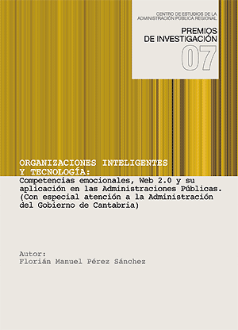
Accesit de los IV premios de Investigación del Centro de Estudios de la Administración Pública Regional (Cantabria).
e-Cognocracia:
- Evolución democrática.
- Implicación y participación ciudadana.
- Sabiduría compartida.
- Multidisciplinar: sociología, política, legislación, estadística, informática, etc.
- Democracia Web 2.0.
 | 

